


O Vereador que a presente subscreve, depois de observar as normas regimentais, INDICA ao Excelentíssimo Senhor Chefe do Poder Executivo Municipal, através do órgão competente da Administração, que seja feita a desobstrução, limpeza, manutenção e revitalização de bueiros e da rede de escoamento de águas pluviais da Rua Vereador Abreu Lima, em toda sua extensão, no bairro Centro.
Justificativa: A medida se faz necessária para melhorar a urbanização e bem estar no local.
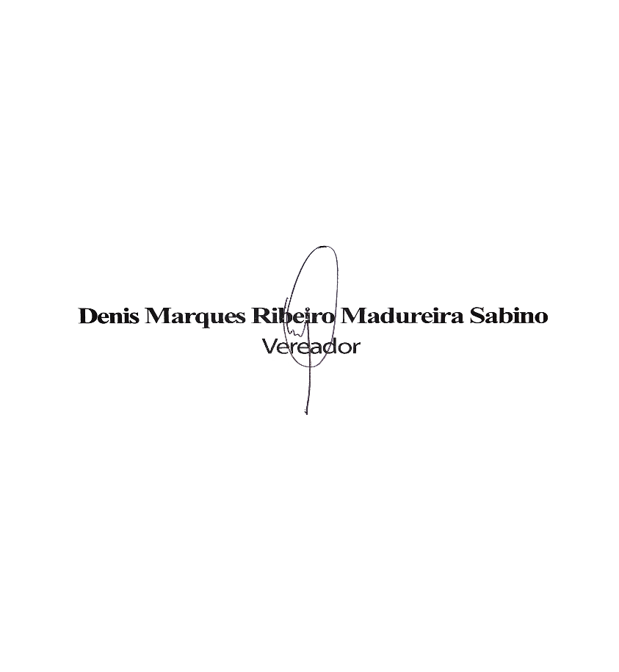
Sala das Sessões, 06 de maio de 2026.

